Введение

В современной школе приоритетом образования является функциональная грамотность, часть которой – читательская грамотность – умение не только читать текст, но и анализировать, видеть художественные элементы.
Уровень читательской грамотности понятие достаточно популярное, но с точки зрения того или иного субъекта исследовано не было.
Именно этим объясняется новизна научной работы.
Актуальность работы заключается в том, что на сегодняшний день грамотность чтения входит в перечень предметов единого национального тестирования, следовательно, именно этой составляющей функциональной грамотности уделяется большое внимание.
Материалом дальнейшего исследования послужила работа Г.А. Цукермана «Оценка читательской грамотности».
Цель работы состоит в том, чтобы определить уровень читательской грамотности у учащихся и способствовать его повышению.
Объектом исследования являются учащиеся 5-9 классов.
Предмет исследования – отношение к чтению, умение анализировать прочитанный текст.
Методы исследования:
• метод анализа;
• метод синтеза;
• метод обобщения;
• метод наблюдения.
Достижение поставленной цели решается через следующие задачи:
1. Изучить теоретический материал по теме работы.
2. Проанализировать ответы респондентов.
3.Осуществить организацию работы по повышению уровня грамотности чтения.
Практическая значимость работы заключается в том, что Материалы данной работы будут полезны в практике преподавания современного русского языка и литературы в школе, а также в воспитательной работе.

- Понятие читательской грамотности

  - Читательская грамотность: определение, уровни, оценка

Читательская грамотность – одна из составляющих функциональной грамотности, которая с недавних пор стала очень актуальна. Традиционно под читательской грамотностью понимают степень овладения навыками письма и чтения. Если же детально разобрать понятие, то следует сказать, что читательская грамотность – понятие прежде всего о том, насколько субъект обладает способностью понимать и анализировать прочитанное. [1]
Другими словами, читательская грамотность - это способность человека понимать и использовать письменные тексты, размышлять о них и заниматься чтением для того, чтобы достигать своих целей, расширять свои знания и возможности, участвовать в социальной жизни. [2]
Именно поэтому нельзя путать понятия «чтение» и «грамотность чтения». Если чтение – это, по сути, перевод букв в звуки, то есть не всегда осознанное, то главным условием читательской грамотности является четкое понимание того, что читаешь, следовательно, здесь мы говорим о продуктивном чтении.
Анализируя способность к грамотному чтению, необходимо знать, что здесь следует различать следующие уровни:
- Низкий уровень: при низком уровне ученик не может самостоятельно осваивать материал в основной школе на основе чтения текстов.
- Средний уровень: ученик может самостоятельно осваивать материал в основной школе на основе текстов учебника только в случае, если структура и язык текстов достаточно прозрачны.
- Повышенный уровень: ученик может самостоятельно учиться на основе прочитанных текстов.
- Высокий уровень: ученик может использовать почерпнутую в текстах информацию для собственного развития.
Определив уровень читательской грамотности у учащегося, необходимо понимать, что при каждом уровне следуют выполнять рекомендации по повышению или поддержке той или иной степени грамотности.
Для определения уровня читательской грамотности применяются следующие методы:
- Извлечение информации – для того, чтоб получить определенную информацию из текста, необходимую для решения задания, необходима выработка таких навыков как беглое чтение, выделение той части текста, где содержится ответ, установление взаимосвязи между деталями вопроса и текста. Взаимосвязь между заданием и ответом может быть буквальная и косвенная.
- Интегрирование и интерпретация - одной из составляющих диагностической работы по читательской грамотности является оценка способности учащегося истолковывать прочитанное. Самым простым заданием данного типа служит выявление главной темы.
Интерпретация заключается в способности выполнения составлении выводов, кратком формулировании главных мыслей автора, составлении умозаключения о каких-либо событиях, определении причинно-следственных связей.
- Осмысливание и оценка – наиболее трудный способ определения уровня читательской грамотности, так как именно на этом этапе учащемуся необходимо применить свои знания, складывающиеся из собственного этапа. В большинстве случаев ответы должны быть в произвольной форме, а задания заключаются в том, чтобы ученики могли высказать свою точку зрения по какому-либо вопросу; согласиться или не согласиться с предлагаемым утверждением; определить задачи автора в тексте или его отношение к главному герою; оценить, достигнута ли автором цель при использовании данного типа построения повествования.

  - Способы формирования читательской грамотности

Приоритетной целью обучения в школе является формирование читательской грамотности школьника, осознание себя как грамотного читателя, способного к использованию читательской деятельности как средства самообразования. Однако на сегодняшний день проблема недостаточного уровня читательской грамотности наблюдается повсеместно. Читающие ученики, возможно, не редкость, но осознанное чтение, с последующим анализом текста, среди школьников явление редкое. [5]
Определить уровень читательской грамотности можно по соответствию двум группам умений:
- умения, целиком основанные на тексте, извлекать из текста информацию и строить на ее основании простейшие суждения:
- умения находить информацию и формулировать простые непосредственные выводы:
- найти в тексте информацию, представленную в явном виде;
- основываясь на тексте, сделать простые выводы; умения, основанные на собственных размышления о прочитанном: интегрировать, интерпретировать и оценивать информацию текста в контексте собственных знаний читателя»:
- устанавливать связи, которые не высказаны автором напрямую;
- интерпретировать их, соотнося с общей идеей текста;
- реконструировать авторский замысел, опираясь не только на содержащуюся в тексте информацию, но и на формальные элементы текста (жанр, структуру, язык).
Для определения уровня читательской грамотности необходимо проводить диагностику обучающихся. При обнаружении проблем с пониманием текста следует проводить следующую работу:
- Поиск информации, заданной в ясном виде: нахождение конкретных сведений, нахождение значения слова и фразы, определение темы или основной идеи.
- Формулирование прямых выводов, заключений на основе фактов, имеющихся в тексте: задания на установку связи между событиями, на понимание замены некоторых частей речи, понимание обобщения, имеющиеся в тексте, на вывод общего смысла с использованием аргументов.
- Интерпретация и обобщение информации: распознавание общей идеи или темы текста, описание отношений между героями, сравнение и противопоставления информации, взятой из текста.
- Оценка содержания, языка и структуры текста: наиболее трудный этап для определения и повышения уровня читательской грамотности – на данном этапе необходимо уметь оценивать правдоподобность описанных событий, описать, какими средствами автор пользовался для создания того или иного эффекта, оценивать полноту и ясность текста, мнение автора по поводу затронутой темы. [2]

- Оценка читательской грамотности у учащихся среднего звена

2.1. Определение уровня читательской грамотности у школьников 5-9 классов

Для полного понимания уровня читательской грамотности необходимо исследовать конкретный субъект.
В данном случае были опрошены учащиеся 5-9 классов. Ученикам была предложена анкета, состоящая из 11 вопросов, включая информацию о респонденте. Учащимся необходимо было ответить на вопросы о том, любят ли они читать, чем занимаются в свободное время, как повысить престиж чтения, какие книги они прочитали. [3]
Анкетирование посредством платформы Google Class Room прошли 90 человек. Стоит отметить, что среди респондентов были спортсмены, учащиеся, обладающие творческим талантом, таким образом в анкетировании приняли участие абсолютно разные по складу ученики, однако ответы были во многом одинаковыми.
Результат исследования представлен в диаграммах:

На данный вопрос лишь 7% респондентов ответили, что они любят читать. На первом этапе анкетирования можно сразу сделать вывод о низком уровне читательской грамотности учащихся, ведь ученики отдают предпочтение другим видам деятельности, нежели чтению.

Данная диаграмма подтверждает, что учащимся среднего звена присущ низкий уровень читательской грамотности. Нелюбовь к чтению не может отразиться на грамотности читателя. Это приводит к недостаточному пониманию текста, предлагаемому на уроке в рамках школьной программы.

Представленная диаграмма дает представление о том, по каким причинам учащиеся не читают книги. Самым популярным ответом стала нехватка свободного времени у учеников среднего звена, т.к. помимо учебы дети посещают дополнительные занятия.

Исходя из данных диаграммы, можно сделать вывод, что чаще всего ученики читают только те произведения, которые задают в рамках школьной программы. Стоит ли говорить об интересе, проявляемом во время чтения, если ученик читает от необходимости?

На вопрос, «С какой целью вы читаете книги», большинство респондентов ответили, что читают для того, чтобы получить полезную информацию. Можно сделать вывод о том, что учащиеся читают только при наличии какого-либо учебного задания и т.д.

Вопрос на уровень умений анализа прочитанного текста показал, что большинство учащихся не любят обсуждать прочитанное. Возможно, это говорит о том, что ученики не умеют анализировать произведение, определять основную мысль прочитанного текста. В связи с этим очень часто на уроках литературы и языковых предметов возникает проблема, связанная с умением четко и ясно выражать свои мысли.

Говоря о предпочтениях читающих школьников стоит отметить, что равное количество учеников отдают предпочтение произведениям на военную тематику, фантастике и фэнтэзи, любовным романам. В данном вопросе играет роль возрастной и гендерный факторы.
Следующим этапом анкетирования стали открытые вопросы, на которые ученикам предлагалось дать краткий или развернутый ответ. Ответы на открытые вопросы планировалась использовать при организации мероприятий, повышающих уровень читательской грамотности обучающихся 5-9 классов.
В первом открытом вопросе респонденту необходимо было перечислить произведения, прочитанные в прошлом году. Большинство учащихся ответили, что не помнят названия произведений. Это говорит о невнимательном, беглом чтении, целью которого является не осознанный подход к тексту, а быстрый ответ на уроке, работа которого строится на основе заданного текста.
Всего 7 учащихся помимо произведений, включенных в список обязательной литературы, перечислили и произведения, не входящие в школьную программу.
На вопрос о том, можно ли стать успешным, не читая, 50% респондентов ответили «ДА», 50% - «НЕТ». Многие учащиеся не связывают чтение с успехом, возможно, именно в этой связи не считают нужным читать и просвещаться.
В завершение анкеты ученикам было предложено внести свои предложения о том, как повысить престиж чтения, и, следовательно, уровень читательской грамотности.

  - Применение приемов по формированию читательской грамотности и его итоги.

Исходя из предложенных учениками мер по повышению уровня читательской грамотности, в школе были проведены некоторые мероприятия, способствующие повышению престижа чтения и уровня грамотности чтения.
Основными аспектами данной работы стали «Уголок чтения» в каждом классе. Целью организации «уголка чтения» было формирование мини-библиотеки, из которой каждый ученик мог взять книгу и читать на перемене, либо дома. Учащимся необходимо было вести читательский дневник, в котором они вели записи по ходу чтения той или иной книги. Основными пунктами читательского дневника было определение темы и идеи. Если ученик способен определить идею текста самостоятельно, это говорит о том, что он может анализировать текст, делать выводы о прочитанном, и самое главное – понимать автора. [7]
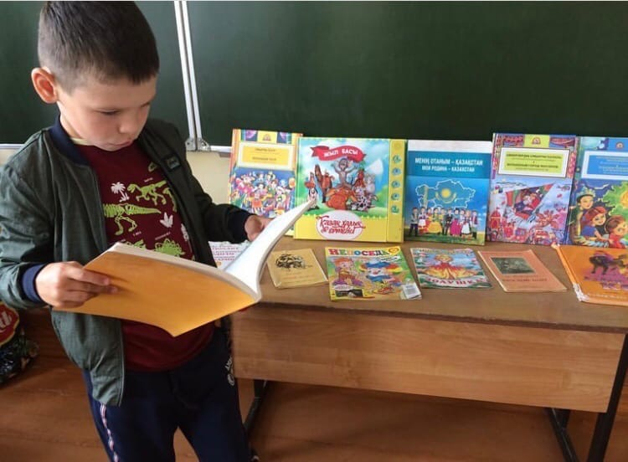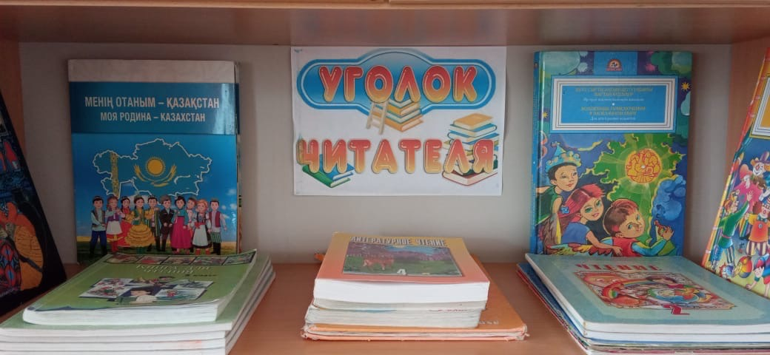
Для повышения уровня читательской грамотности необходимо вести постоянную работу. [6] В учебном процессе это возможно сделать во время урока русского языка и литературы. На уроках литературы было предложено применять прием «Обзор произведения». После прочтения рассказа, повести, романа ученикам на уроке давалось 5 минут для заполнения обзора. Ученикам необходимо было определить тему, идею произведения, оценить его, нарисовать иллюстрацию к прочитанному. Стоит отметить, что данный прием пользовался популярностью у учеников. Они отлично справлялись с поставленной задачей.
Также работа была организована в библиотеке. Было предложено на большой перемене проводить 10 минут в библиотеке для чтения. Результатом данной работы должна была стать популяризация чтения среди школьников среднего звена.
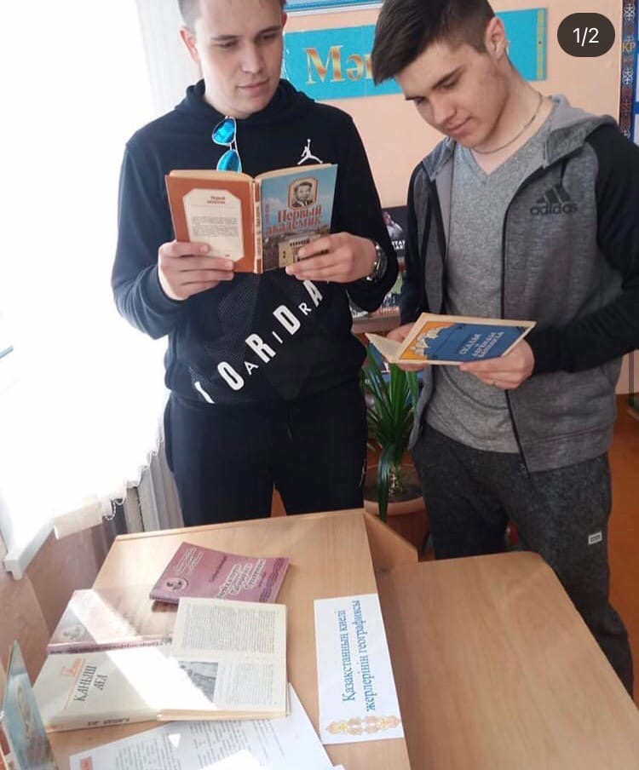
На пути формирования читательской грамотности помимо постоянной работы, проводились и разовые мероприятия, так как «Любимое стихотворение», связанное с обзором произведения, а также «Слова назидания Абая», в котором ученикам была предложена эстафета, по правилам которой ученик должен был прочитать одно слово назидания, поделиться с одноклассниками о прочитанном, отдать книгу желающему принять эстафету.
Результат проведенной работы вполне можно назвать успешным: повторное анкетирование показало, что большинство учащихся стали положительно к чтению, научились анализировать прочитанные тексты.

Заключение

На сегодняшний день огромное внимание уделяется функциональной грамотности школьников. Одним из факторов функциональной грамотности является грамотность чтения. С младшего возраста на уроках выстраивается приоритет обладания высоким уровнем читательской грамотности. Однако в связи с низким престижем чтения, уровень читательской грамотности находится на низком уровне. Тому подтверждением стал опрос школьников среднего звена. Большинство учеников не любят читать, а если читают, то по большей части только школьную программу. По этой причине необходимо было организовать такую работу, которая будет способствовать повышению уровню грамотности чтения – осознанного и «понимающего».
Необходимо прививать детям связующее понятие «чтение-успех», ведь многие учащиеся не осознают того, что только читающий, разносторонний человек может стать успешным.
Работа, проведенная в ходе исследования, дала понять, что повышение уровня грамотности чтения возможно только при постоянной работе и контроле учеников. Контроль повышает уровень ответственности, а значит, будет эффективен.
Результаты повторного анкетирования подтверждают тот факт, что статичная работа по улучшению навыков чтения и анализа текстов прошла успешно.
Таким образом, делаем вывод, что необходимо продолжать организацию мероприятий, акций по повышению уровня читательской грамотности учащихся.

Список использованной литературы

- Цукерман Г.А. Оценка читательской грамотности. Материалы к обсуждению. - М.: РАО, 2015. - 67 с.
- PISA 2009. Assessment Framework. Key competencies in reading, mathematics and science.
- [Электронный ресурс]: https://nao.kz/
- [Электронныйресурс]:https://docs.google.com/forms/d/e/1FAIpQLSef7_-JKAUF5BYH-TrxZ7ui5uOSSAyrOJC3MgES-5yklxy6-w/viewform
- Сосновская О.В. Концептуальные основы литературоведческий подготовки современного учителя / О.В. Сосновская. – М., 2004.
- Орлова Э.А. Рекомендации по повышению уровня читательской компетенции в рамках Национальной программы поддержки и развития чтения. – М.: МЦБС, 2008.
- Лавлинский С.П. Технология литературного образования: Коммуникативно-деятельностный подход. – М.: Процесс – Традиция, 2003.

